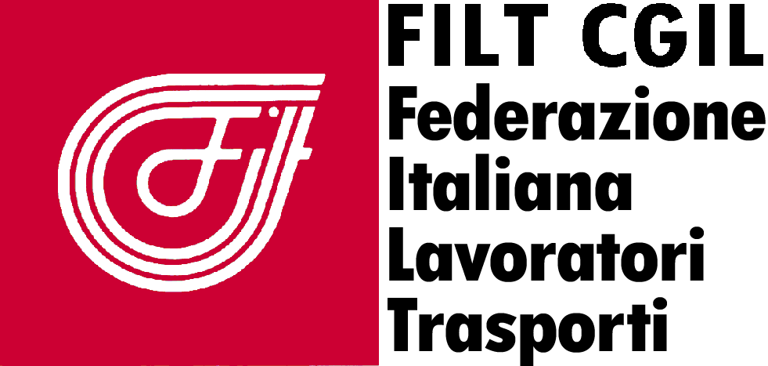 | 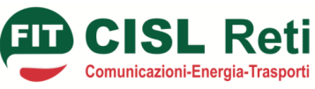 |  | 
Segreterie Nazionali

SOTTOSCRITTA L’INTESA con Autostrade per l’Italia
Comunicato di REVOCA DELLO sciopero

In data odierna, a fronte della convocazione effettuata d’urgenza da parte dell’azienda, finalizzata a scongiurare lo sciopero proclamato dalle OO.SS. per il prossimo 31 maggio 2015, è ripresa la trattativa.
Dopo un confronto serrato e acceso, si è giunti alla sottoscrizione di un’intesa che fornisce le opportune garanzie occupazionali (ripristino del turn-over e garanzia del presidio minimo 1-1-1) e delimita, in maniera chiara, il perimetro entro il quale, nelle prossime settimane, si svilupperà la trattativa di secondo livello, ripartendo dalla piattaforma sindacale consegnata all’azienda nei mesi scorsi.
Le Segreterie Nazionali e le delegazioni presenti, alla luce dell’accordo raggiunto, ritengono che a questo punto sussistano le condizioni per poter revocare lo sciopero indetto per il 31 maggio 2015.
Seguirà un successivo comunicato che illustrerà puntualmente i contenuti dell’intesa.

Roma, 28 maggio 2015

Le Segreterie Nazionali

